UBNN TỈNH VĨNH LONG  SỞ THÔNG TIN VÀ TRUYỀN THÔNG | CỘNG HÒA XÃ HỘI CHỦ NGHĨA VIỆT NAM  Độc lâp – Tự do – Hạnh phúc
Số: 10/QĐ-STTTT |  | Vĩnh Long, ngày 01 tháng 11 năm 2025

QUYẾT ĐỊNH
Về việc cho thôi việc đối với công chức

SỞ THÔNG TIN VÀ TRUYỀN THÔNG TỈNH VĨNH LONG
Căn cứ Luật Cán bộ, công chức số 80/2025/QH15 được Quốc hội khóa XV thông qua vào ngày 25 tháng 6 năm 2025 có hiệu lực ngày 01 tháng 07 năm 2025;
Căn cứ Nghị định số 170/2025/NĐ-CP ngày 30 tháng 6 năm 2025 của Chính phủ quy định về tuyển dụng, sử dụng và quản lý công chức;
Ghi nhận đơn thôi việc của bà Trần Thị C ngày 1 tháng 10 năm 2025;
Theo đề nghị của Chánh Văn phòng Sở.
QUYẾT ĐỊNH:
Điều 1. Đồng ý cho thôi việc đối với bà Trần Thị C kể từ ngày 01/11/2025.
Điều 2. Bà Trần Thị C có trách nhiệm bàn giao toàn bộ công việc, hồ sơ, tài liệu và các tài sản khác có liên quan cho Phòng Công nghệ Thông tin trước ngày 15/11/2025.
Điều 3. Chế độ chính sách đối với bà Trần Thị C được thực hiện theo đúng quy định của Nhà nước.
Điều 4. Chánh Văn phòng Sở, Trưởng phòng Tổ chức – Cán bộ, Trưởng phòng Công nghệ Thông tin, các đơn vị có liên quan và bà Trần Thị C có trách nhiệm thi hành Quyết định này.
Điều 5. Quyết định này có hiệu lực kể từ ngày ký.

Nơi nhận:  - UBNN tỉnh Vĩnh Long (để báo cáo);  - Sở nội vụ (để báo cáo);  - Lưu: Văn phòng. | GIÁM ĐỐC  (Ký và ghi rõ họ tên)
 | 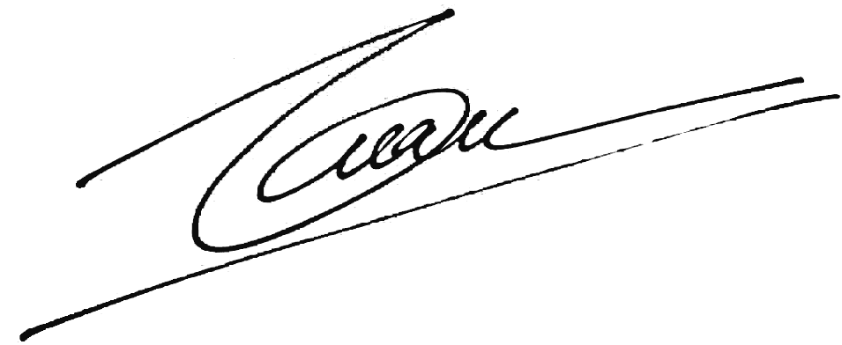
 | Trần Quốc Anh

